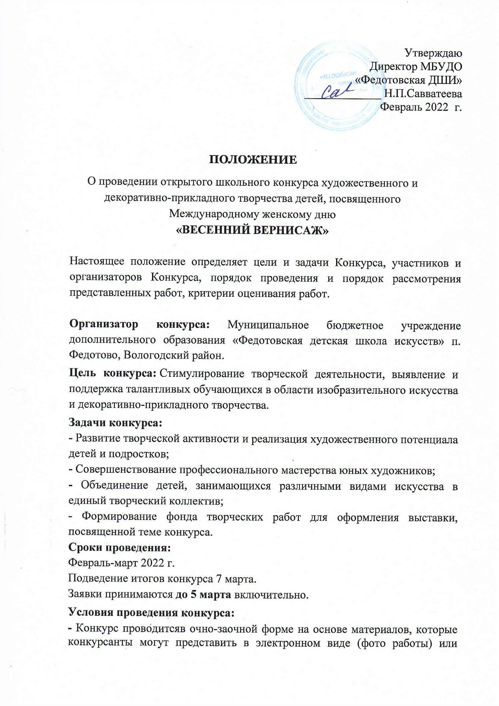
принести в МБУДО «Федотовская ДШИ»: п.Федотово, д.3, кабинет № 17 (отделение изобразительного искусства)
Электронная почта: manechka.solo@yandex.ru
- Для проведения конкурса создается жюри, которое осуществляет контроль над ходом подготовки и проведения конкурса, состав которого утверждается директором.
Жюри имеет право:
- Присуждать не все места
- Делить одно место между несколькими участниками
- Присуждать специальные поощрительные дипломы
- Все участники конкурса награждаются грамотами

Участники конкурса:
- В конкурсе принимают участие обучающиеся СОШ и ДШИ.
Конкурс изобразительного искусства и декоративно-прикладного творчества проводится по возрастным категориям:
Младшая группа – 6-8 лет;
Средняя группа – 9-11 лет;
Старшая группа – 12-14 лет.
Номинации конкурса:
- Портрет
- Весенний пейзаж
- Цветочная композиция
- Подарок мамочке моей
- Поздравительная открытка

Требования к выполнению и оформлению работ:
Изобразительное искусство:
На конкурс принимаются творческие рисунки, выполненные в любой технике: живопись, графика (простой или цветной карандаш, пастель), смешанная техника (акварель, восковые мелки, гелевая ручка, фломастеры) и другие.
Декоративно-прикладное творчество:
На конкурс принимаются творческие работы, выполненные в любой прикладной технике и из любого материала: бумагопластика, аппликация, квиллинг, вышивка, вязание, бисероплетение, папье-маше, валяние, роспись, тканые материалы, изделия из природных материалов, соленое тесто и другие.
Каждая работа должна быть подписана по форме:
Фамилия, Имя, Отчество
Возраст, класс
Название работы, техника выполнения
Наименование образовательной организации
Ф.И.О. преподавателя, эл. почта
Критерии оценки творческих работ:
- соответствие тематике конкурса;
- качество содержания и оформления работы;
- оригинальность подачи материала, художественный замысел;
- выразительность образа;
- композиционная грамотность.

Организаторы и жюри конкурса:
Савватеева Н. П. – директор МБУДО «Федотовская ДШИ»
Гаврилова М. Д. - зав. отделения изобразительного искусства
Соловьева О. В. – преподаватель отделения изобразительного искусства
Спешилова З.А. – преподаватель отделения изобразительного искусства
Дёмина Ю.Ю. - секретарь

Вопросы по проведению конкурса: 8911-520-20-84

